технология развития критического мышления

Тема
Использование технологии развития критического мышления на занятиях по специальности 38.02.01 Экономика и бухгалтерский учет (по отраслям)
Федорова О.Н.

«Единственный путь, ведущий к знаниям, -
это деятельность»
Б.Шоу

Современный мир так быстро меняется, что порой человек не может даже осмыслить, что произошло, как возникает что-то новое, что он должен понять, осознать, принять или не принять за основу своей деятельности.
И в этом стремительно меняющемся мире роль педагога учителя возрастает. Он должен быть не только носителем нового, он должен помочь молодым понять сущность перемен, переосмыслить их, то есть быть его наставником.
В связи с этим, перед педагогом встает множество вопросов: Как же сделать так, чтобы обучающийся сам ставил цель, вырабатывал свою траекторию развития? Как развить у него потребность к самоанализу, самооценки своих знаний и умений? Как сделать так, чтобы он хотел чему-то еще научиться самостоятельно? и т.п.
Конечно, нужны новые педагогические технологии, т.е. способы реализации содержания обучения, новые методы и средства обучения, дающие возможность обеспечить эффективное достижение поставленных целей в обучении.
Современный урок отличается, прежде всего, организацией учебной образовательной деятельности. «Единственный путь, ведущий к знаниям, - это деятельность» (Б.Шоу).
Сегодня мы, педагоги, должны понять, что интерактивная модель обучения наиболее приемлема.
Я считаю, что в настоящее время педагог должен обращать внимание на технологию развивающего обучения, цель которого развитие личности и ее способностей. Весь учебный процесс ориентируется на потенциальные возможности человека и их реализацию. Главный механизм этой технологии – вовлечение обучаемых в различные виды деятельности.
Мною и преподавателями отделения Экономика и бухгалтерский учет за основу на занятиях со студентами взята технология развития критического мышления (далее ТРКМ). Мышление развивается в проблемной ситуации,
когда ребёнок сам «собирает» понятия о предмете.
Критическое мышление - это умение человека реально оценить происходящие вокруг него события, определить своё «я» в нём. Далеко не каждый взрослый может это делать. Поэтому уже с детства необходимо развивать самостоятельное мышление, которое носит индивидуальный характер.
Важно помнить, что уровнем развития критического мышления является не объём полученной информации, а умение применять её в жизни. Следовательно, перед преподавателем стоит важная задача по формированию критического мышления обучающихся.
Еще одно, что говорит в пользу этой технологии. В последнее время мы видим, что наши дети не умеют осмысленно читать учебные материалы, не умеют выбрать главное в потоке собранной информации. Способы и приемы технологии развития критического мышления дают возможность научить их этому.
Использование интерактивных методов обучения предполагает следующую структуру занятия:
1 стадия – ВЫЗОВА,
2 стадия – ОСМЫСЛЕНИЯ,
3 стадия – РЕФЛЕКСИЯ.
1 стадия на каждом уроке обязательна. Она позволяет:
- актуализировать и обобщить имеющиеся у обучающегося знания по данной теме или проблеме;
- вызвать устойчивый интерес к изучаемой теме, мотивировать ученика к учебной деятельности;
- побудить студента к активной работе на уроке и дома.
На стадии Вызов можно использовать следующие приемы:
- Мозговая атака (штурм),
- Верите ли вы, что …..,
- Корзина идей,
- Таблица «Знаю – Хочу узнать – Узнал».
Стадия ОСМЫСЛЕНИЯ позволяет обучающемуся:
- получить новую информацию;
- осмыслить ее;
- соотнести с уже имеющимися знаниями.
Приемы на стадии Осмысление:
- Кластер,
- Таблица «Знаю – Хочу узнать – Узнал»,
- Метод «Пометки на полях» или «Инсерт».
На 3 стадии основным является:
- целостное осмысление, обобщение полученной информации;
- присвоение нового знания, новой информации обучающимся;
- формирование у каждого из студентов собственного отношения к изучаемому материалу.
Приемы на стадии Рефлексия:
- Синквейн,
- Таблица «толстых» и «тонких» вопросов,
- Ассоциации.
Распределение способов и приемов по разным стадиям занятия чисто условно, они универсальны и могут быть использованы на любой стадии урока.

Пример использования ТРКМ

Специальность 08.02.01 Экономика и бухгалтерский учет (по отраслям)

МДК 04.02 Основы анализа бухгалтерской отчетности

Тема «Содержание и значение финансового анализа»

Цели урока:
Образовательные:
- обосновать роль и необходимость анализа имущественного и финансового положения организации;
- определить цели и задачи финансового анализа;
- охарактеризовать виды финансового анализа;
- определить основные правила и этапы проведения финансового анализа;
  - научиться работать с понятиями рассматриваемой темы для того, чтобы точно выполнить задания на их применение.
Развивающие:
  - развитие самостоятельности, критичности мышления:
    - умение анализировать предложенный материал для решения учебной задачи; выделять главное, сравнивать, обобщать и систематизировать, строить аналогии.
  - развитие эмоциональной сферы общения.
  - развитие познавательного интереса к МДК 04.02. «Основы анализа бухгалтерской отчетности»
Воспитывающие:
  - воспитание коммуникативных навыков;
  - эстетическое воспитание личности;
  - воспитание личностных качеств.

Этап ВЫЗОВА (подготовки учащихся к активному, сознательному усвоению знаний) - 20 мин.
Преподаватель
Предлагает каждому студенту на середине листа написать ключевые слова «Финансовый анализ». Затем в течение 2-3 минут подумать и написать на листе бумаги все, что всплывает в его памяти, когда он слышит фразу «финансовый анализ».
Предлагает всем вместе на доске структурировать информацию, для чего записывает на доске все слова, которые студенты отразили в своих тетрадях.
Объясняет, что все вместе они составили «Кластер».
Показывает слайд «Кластер».
Просит студентов сформулировать тему занятия.
Зачитывает план изучения нового материала.

Записывают в тетради суть понятия «Кластер», проговаривают правила его построения.
Формулируют тему занятия: «Содержание и значение финансового анализа».
Этап ОСМЫСЛЕНИЯ – 35 мин.
Предлагает поработать с текстом первой лекции, представленной в УМП (см. Приложение 3), с использованием приема «Инсерт».
Демонстрирует слайд «Прием пометки на полях, или «инсерт»
Изучают слайд.
По мере чтения текста проставляют на полях маркировочные знаки:
- Знаком «галочка» (v) отмечают в тексте информацию, которая уже известна.
- Знаком «плюс» (+) отмечают новое знание, новую информацию.
- Знаком «минус» (–) отмечается то, что идет вразрез с имеющимися у них представлениями, о чем думали иначе.
- Знаком «вопрос» (?) отмечают то, что осталось непонятным и требует дополнительных сведений, вызывает желание узнать подробнее.
Зачитывает текст, ссылались на него в УМП. Находят прочитанное в составленном ими кластере.
Зачитывают. Вносят новую информацию в составленный Кластер.
Объясняет тот, кто знает эту информацию, другие дополняют.
Дополняют составленный Кластер

Преподаватель
Предлагает студентам зачитать ту информацию, которую они отметили знаком «галочка» (v).
Предлагает разобрать ту информацию, которая была для них новая.
Предлагает разобрать информацию, которая была непонятна.
Обобщает высказывания студентов.

Этап РЕФЛЕКСИИ (закрепления новых знаний) – 15 мин.
Преподаватель
Предлагает все вопросы самостоятельной работы № 1, представленной в УМП, разделить на «тонкие» и «толстые» и отразить в таблице (Приложение 4).
Демонстрирует слайд «Толстые» и «тонкие» вопросы.
Предлагает отметить в тексте лекции ответы на эти вопросы.
Предлагает составить синквейн по теме занятия.
Демонстрирует слайд «Правила составления синквейна».

Студенты
Уясняют суть названий «Толстые» и «тонкие» вопросы.
Распределяют вопросы, обсуждая в парах.
Находят ответы на вопросы.
Уясняют суть понятия «синквейн».
Составляют синквейны. Примеры составленных синквейнов представлены в приложении 5.

ХОД ЗАНЯТИЯ
Этапы урока  (время) | Действие преподавателя | Действие студента
Организационный момент (15 мин.) | Проверка присутствующих.  Объясняет, как студенты будут работать с учебно-методическим пособием по МДК 04.02.  Просит студентов зачитать, какие профессиональные компетенции они будут формировать. | Староста докладывает об отсутствующих, указывает причины.  Рассматривают УМП, знакомятся с его содержанием.  Читает по УМП ПК 4.4 Проведение контроля и анализа информации об имуществе и финансовом положении организации, ее платежеспособности и доходности, и объясняет, как они понимает ее. Другие дополняют ответ.
Этап ВЫЗОВА (20 мин.) | Предлагает каждому студенту на середине листа написать ключевые слова «Финансовый анализ». Затем в течение 2-3 минут подумать и написать на листе бумаги все, что всплывает в его памяти, когда он слышит фразу «финансовый анализ».  Предлагает всем вместе на доске структурировать информацию, для чего записывает на доске все слова, которые студенты отразили в своих тетрадях.  Объясняет, что все вместе они составили «Кластер».  Показывает слайд «Кластер».  Просит студентов сформулировать тему занятия.  Зачитывает план изучения нового материала. | Пишут в тетрадях фразы, слова и т.д. вокруг ключевых слов «Финансовый анализ» (некоторые составленные студентами схемы представлены в приложении 1).  Дополняют схему, которую строит преподаватель (построенный всеми кластер представлен в приложении 2).  Записывают в тетради суть понятия «Кластер», проговаривают правила его построения.  Формулируют тему занятия: «Содержание и значение финансового анализа».  Читают стр.8 УМП.
Этап ОСМЫСЛЕНИЯ (35 мин.) | Предлагает поработать с текстом первой лекции, представленной в УМП (см. Приложение 3), с использованием приема «Инсерт».  Демонстрирует слайд «Прием пометки на полях, или «инсерт»  Предлагает студентам зачитать ту информацию, которую они отметили знаком «галочка» (v).  Предлагает разобрать ту информацию, которая была для них новая.  Предлагает разобрать информацию, которая была непонятна.  Обобщает высказывания студентов. | Изучают слайд.  По мере чтения текста проставляют на полях маркировочные знаки:  - Знаком «галочка» (v) отмечают в тексте информацию, которая уже известна.  - Знаком «плюс» (+) отмечают новое знание, новую информацию.  - Знаком «минус» (–) отмечается то, что идет вразрез с имеющимися у них представлениями, о чем думали иначе.  - Знаком «вопрос» (?) отмечают то, что осталось непонятным и требует дополнительных сведений, вызывает желание узнать подробнее.  Зачитывает текст, ссылались на него в УМП. Находят прочитанное в составленном ими кластере.  Зачитывают. Вносят новую информацию в составленный Кластер.  Объясняет тот, кто знает эту информацию, другие дополняют.  Дополняют составленный Кластер
Рефлексия (закрепление полученных знаний) (15 мин.) | Предлагает все вопросы самостоятельной работы № 1, представленной в УМП, разделить на «тонкие» и «толстые» и отразить в таблице (Приложение 4).  Демонстрирует слайд «Толстые» и «тонкие» вопросы.  Предлагает отметить в тексте лекции ответы на эти вопросы.  Предлагает составить синквейн по теме занятия.  Демонстрирует слайд «Правила составления синквейна». | Уясняют суть названий «Толстые» и «тонкие» вопросы.  Распределяют вопросы, обсуждая в парах.  Находят ответы на вопросы.  Уясняют суть понятия «синквейн».  Составляют синквейны. Примеры составленных синквейнов представлены в приложении 5.
Домашнее задание и инструктаж по его выполнению (5 мин.) | Выполнить самостоятельную работу № 1. (УМП, стр. 13-14)

Приложение 1

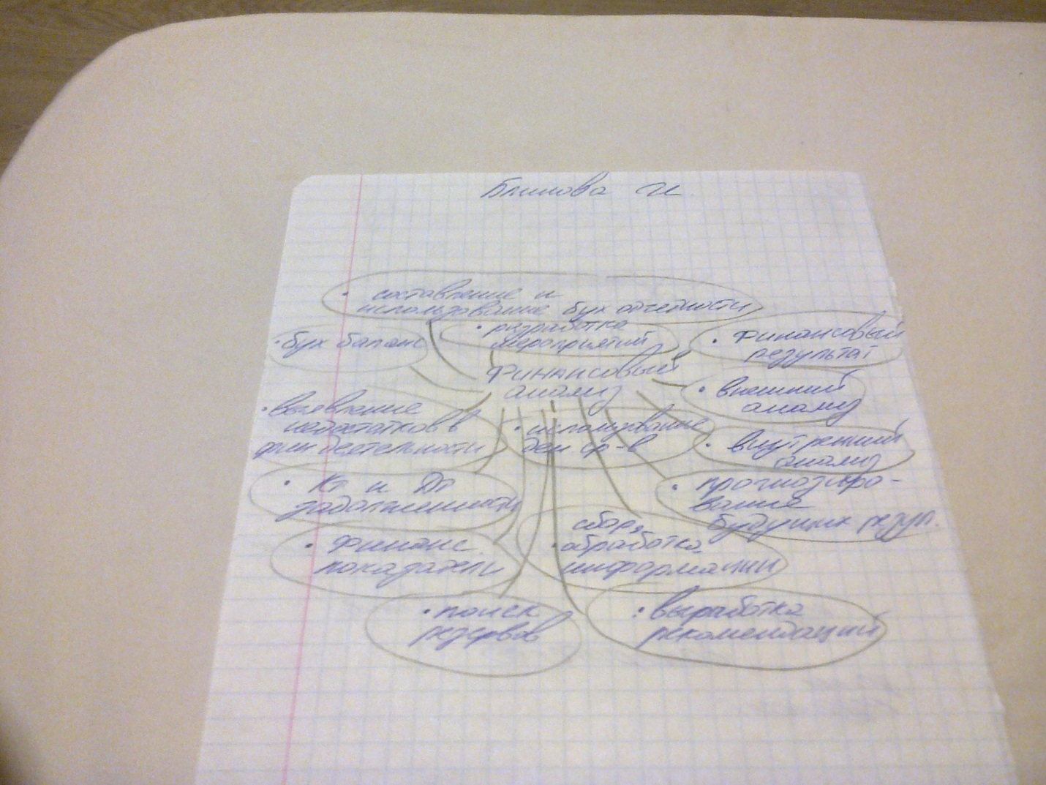
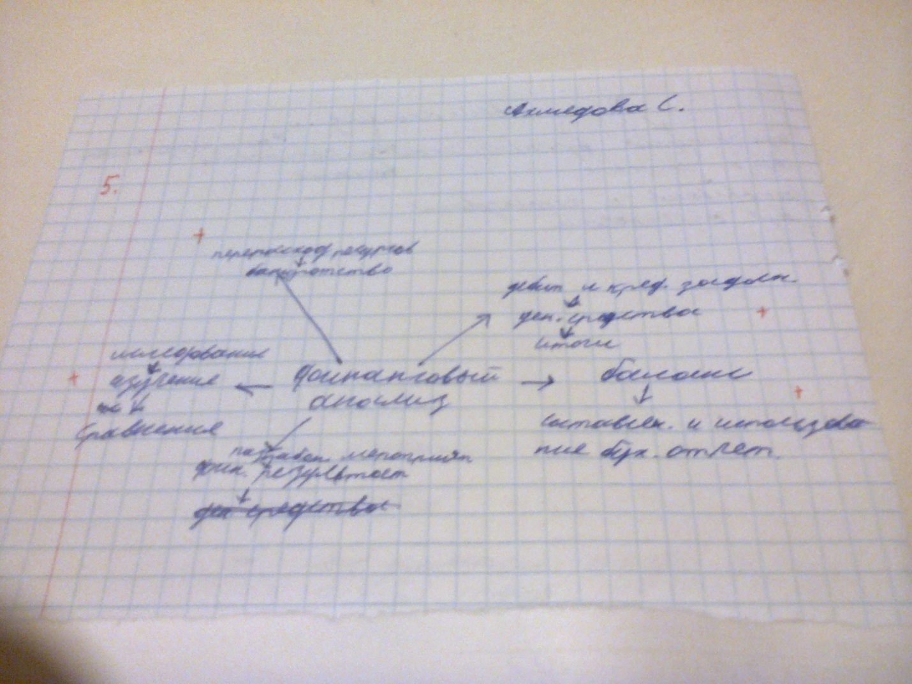
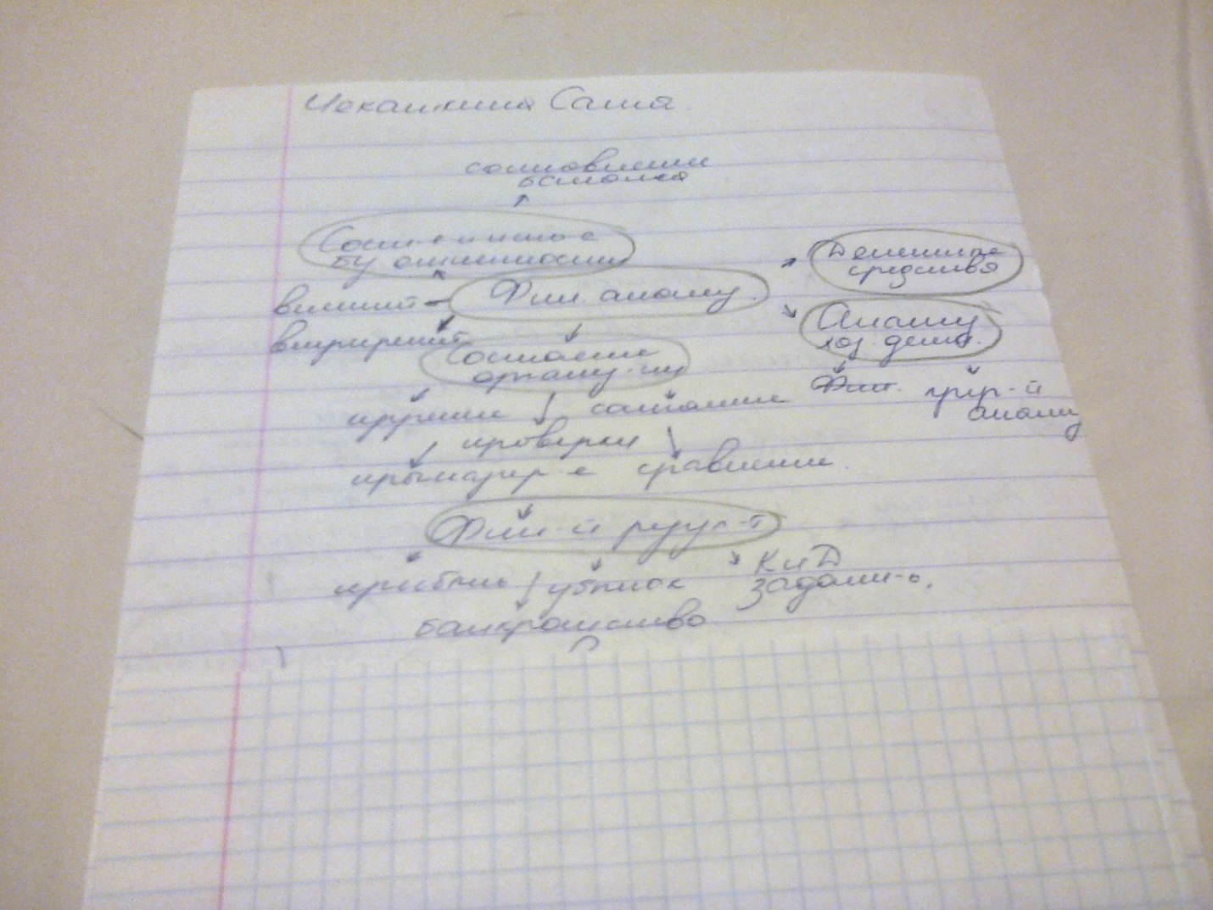

Приложение 2
Анализ финансового состояния
Определяет имущественное
положение

Степень Рациональность Использование Виды анализа
использования использования денежных
ресурсов капитала средств внешний

внутренний
Источники информации
Дать информацию
пользователям
Этапы проведения ФИНАНСОВЫЙ АНАЛИЗ

Совокупность Инструмент обоснования Средство оценки мастерства
методов и приемов краткосрочных и долгосрочных и качества управления
инвестиций
Сравнение показателей с нормой
или средними
Разработать рекомендации

Текст лекции,

представленный в учебно-методическом пособии

по МДК 04.02 Основы анализа бухгалтерской отчетности

ПЛАН

- Роль и необходимость финансового анализа в управлении предприятием
- Цель и основные задачи финансового анализа
- Виды финансового анализа: внутренний и внешний
- Правила и этапы проведения анализа

Роль и необходимость финансового анализа в управлении предприятием

Предприятию в конкретных условиях всегда приходится делать выбор между теми или иными актами хозяйственной деятельности, просчитывая их финансовые последствия.
Основой для принятия грамотных (правильных) управленческих решений является финансовый анализ и оценка показателей, в отношении которых решение принимается.
Во-первых, это позволяет выявить степень сбалансированности материальных и финансовых ресурсов,
во-вторых, оценить целесообразность направления собственного и заемного капитала в процессе экономического кругооборота, нацеленного на извлечение максимальной и оптимальной прибыли, повышение финансовой устойчивости и т.п.,
в-третьих, оценить правильное использование денежных средств для поддержания эффективной структуры капитала.
Финансовое состояние предприятия – это характеристика его финансовой конкурентоспособности (т.е. платежеспособности, кредитоспособности), использования финансовых ресурсов и капитала, выполнения обязательств перед государством и другими предприятиями.
«Финансовый анализ — совокупность методов определения имущественного и финансового положения хозяйствующего субъекта в истекшем периоде, а также его возможностей на ближайшую и долгосрочную перспективу».
В широком смысле финансовый анализ можно использовать:
- как инструмент обоснования краткосрочных и долгосрочных экономических решений, целесообразности инвестиций;
- как средство оценки мастерства и качества управления; как способ прогнозирования будущих результатов.
Текущий финансовый анализ осуществляется на основе данных бухгалтерского баланса, то можно установить взаимосвязь с принятием финансовых решений руководителя организации, которая представлена на рис.1.
 | БАЛАНС |  | Анализ отдачи на инвестированный капитал и оценка риска
Долгосроч  ные  финансовые решения | ВНЕОБОРОТЫЕ АКТИВЫ | СОБСТВЕННЫЙ КАПИТАЛ | Анализ отдачи на инвестированный капитал и оценка риска
Долгосроч  ные  финансовые решения | ВНЕОБОРОТЫЕ АКТИВЫ | ДОЛГОСРОЧНЫЕ ОБЯЗАТЕЛЬСТВА | Анализ отдачи на инвестированный капитал и оценка риска
краткосроч  ные финансовые решения | ООРОТНЫЕ АКТИВЫ | ДОЛГОСРОЧНЫЕ ОБЯЗАТЕЛЬСТВА | Анализ отдачи на инвестированный капитал и оценка риска
краткосроч  ные финансовые решения | ООРОТНЫЕ АКТИВЫ | КРАТКОСРОЧНЫЕ ОБЯЗАТЕЛЬСТВА | Анализ отдачи на инвестированный капитал и оценка риска
 | Управление активами | Управление пассивами
Рисунок 1 - Логика финансового анализа и его взаимосвязь с принятием и реализацией управленческих решений

2. Цель и основные задачи финансового анализа
Основной целью финансового анализа является получение небольшого числа ключевых (наиболее информативных) параметров, дающих объективную и точную картину финансового состояния предприятия, его прибылей и убытков, изменений в структуре активов и пассивов, в расчетах с дебиторами и кредиторами.
Основными задачами анализа финансового состояния предприятия являются:
• своевременное выявление и устранение недостатков в финансовой деятельности поиск резервов улучшения финансового состояния предприятия, его платежеспособности;
• прогнозирование возможных финансовых результатов, показателей рентабельности, исходя из реальных условий хозяйственной деятельности и наличия собственных и заемных ресурсов, разработка моделей финансового состояния при разнообразных вариантах использования ресурсов;
• разработка конкретных мероприятий, направленных на более эффективное использование финансовых ресурсов и укрепление финансового состояния предприятия.

3. Виды финансового анализа: внутренний и внешний
Финансовый анализ – составная часть общего анализа хозяйственной деятельности предприятий, состоящий из тесно взаимосвязанных разделов:
- финансового анализа;
- производственного управленческого анализа (см. рис. 2).
Внешний анализ базируется на публикуемых отчетных данных (бухгалтерский баланс и приложения к нему).
Внутренний анализ использует всю информацию о состоянии дел в организации, в том числе и доступную лишь ограниченному кругу лиц, руководящих деятельностью организации.

Управленческий анализ
Финансовый анализ
Анализ
хозяйственной
деятельности

Внутренний
Внешний

Рисунок 2 - Виды анализа хозяйственной деятельности
Задачи внешнего анализа определяются интересами пользователей аналитического материала. Существуют следующие группы потребителей информации о финансовом состоянии:
- Потенциальные собственники, которые хотят быть уверены в выгодности инвестирования своих капиталов в предприятие
- Кредиторы, которые должны быть уверены, что им вернут долг
- Партнеры, уже ведущие дела с предприятием. Они тоже заинтересованы в получении информации с целью заключения дальнейших контрактов, определения направлений дальнейшего сотрудничества, гарантии возврата кредитов и т.д.
- Потенциальные партнеры, намеревающиеся принять решение о вкладе своих средств в предприятие. Для них привлекательным является политика открытости и готовность предоставить данные о результатах и планах работы предприятия.
Внутренний финансовый анализ ставит своей целью более глубокое исследование причин сложившегося финансового состояния, эффективности использования основных и оборотных средств, взаимосвязи показателей объема, себестоимости и прибыли.
К внутренним пользователям относятся: бухгалтерия, финансовый, экономический отдел сотрудники и др. службы предприятия.

Источники информации для анализа финансового состояния:
- бухгалтерский баланс и приложения к нему;
- статистическая и оперативная отчетность;
- плановые показатели;
- нормы, нормативы, тарифы и лимиты, система их оценки (это коммерческая тайна).

4. Правила и этапы проведения анализа
При проведении анализа необходимо соблюдать следующие правила:
1. Оценка данных невозможна без их сравнения
2. Недостоверность данных дает неточные результаты
3. Нельзя смешивать несовместимые данные (принцип сопоставимости)
4. Должны учитываться взаимосвязи показателей.

Этапы проведения анализа
1. Сбор и подготовка исходной информации. На этом этапе следует собрать информацию, оценить ее достоверность, выяснить основные моменты учетной политики предприятия, в том числе:
- Способ учета выручки от реализации
- Метод расчета незавершенного производства
- Метод учета запасов готовой продукции
- Метод распределения накладных расходов
2. Аналитическая обработка информации предполагает перевод данных типовых форм бухгалтерской отчетности в аналитическую форму, расчет необходимых показателей, группировку показателей по основным направлениям анализа, анализ их изменения за исследуемый период.
3. Интерпретация результатов - это
- выявление взаимосвязей между основными показателями,
- подготовка заключения о финансовом состоянии предприятия
4. Выводы и рекомендации. На этом этапе определяются узкие места, поиск резервов и выработка рекомендаций по улучшению финансового состояния предприятия.

Литература:

1. Артеменко В. Г., Белендир М. В. Финансовый анализ: Учебное пособие. - 2-е изд. перер. и доп. - М.: изд. «Дело и Сервис», 2000 – раздел 2, стр. 14 - 26

Приложение 4
Таблица «тонких» и «толстых» вопросов
«тонкие» вопросы | «толстые» вопросы
- Что такое финансовый анализ? | - Поясните роль финансового анализа в управлении предприятием.
- Каковы основные задачи финансового анализа? | 4.Охарактеризуйте основные виды финансового анализа
6.Укажите и кратко охарактеризуйте основные этапы проведения анализа? | 5.Почему оценка данных финансовой отчетности невозможна без их сравнения?
9.Укажите и кратко охарактеризуйте основные источники информации для проведения финансового анализа. | 7.Поясните, зачем потенциальным собственникам и кредиторам необходимы результаты финансового анализа?
 | 8.Поясните, зачем потенциальным партнерам необходима информация о финансовом состоянии организации?

Приложение 5
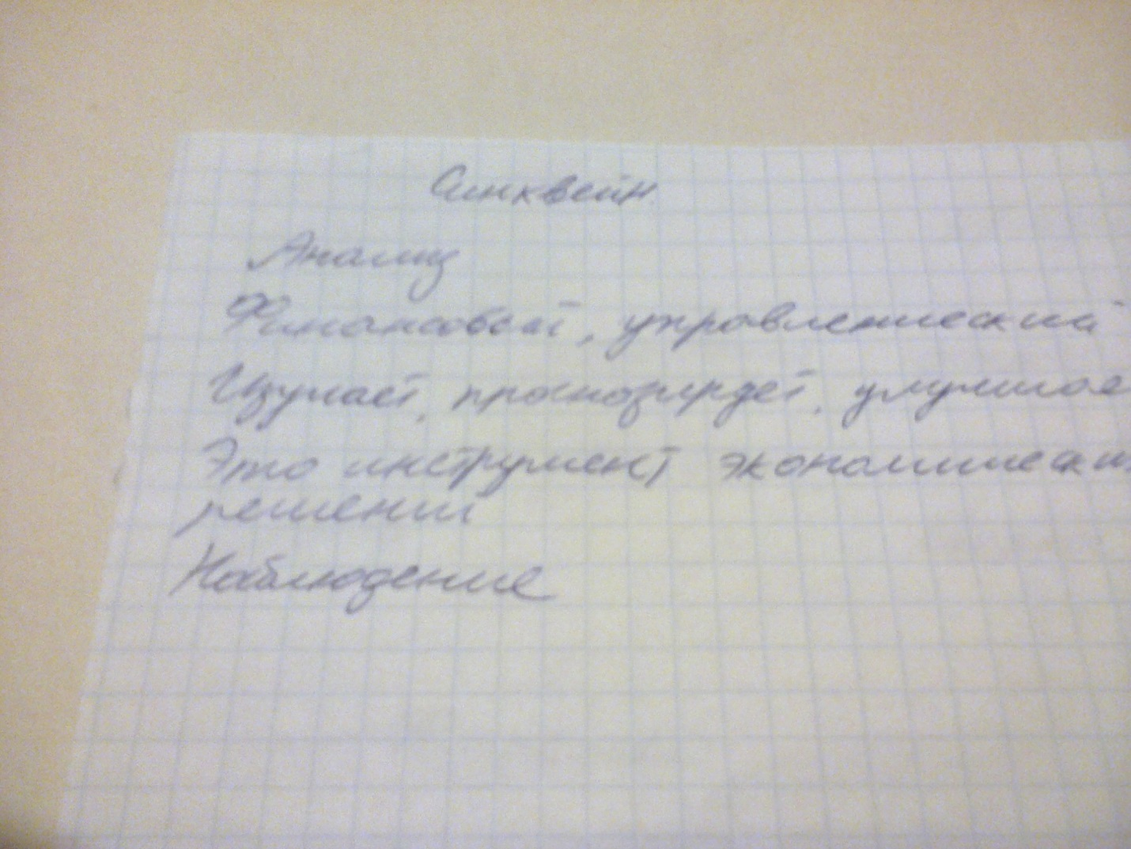

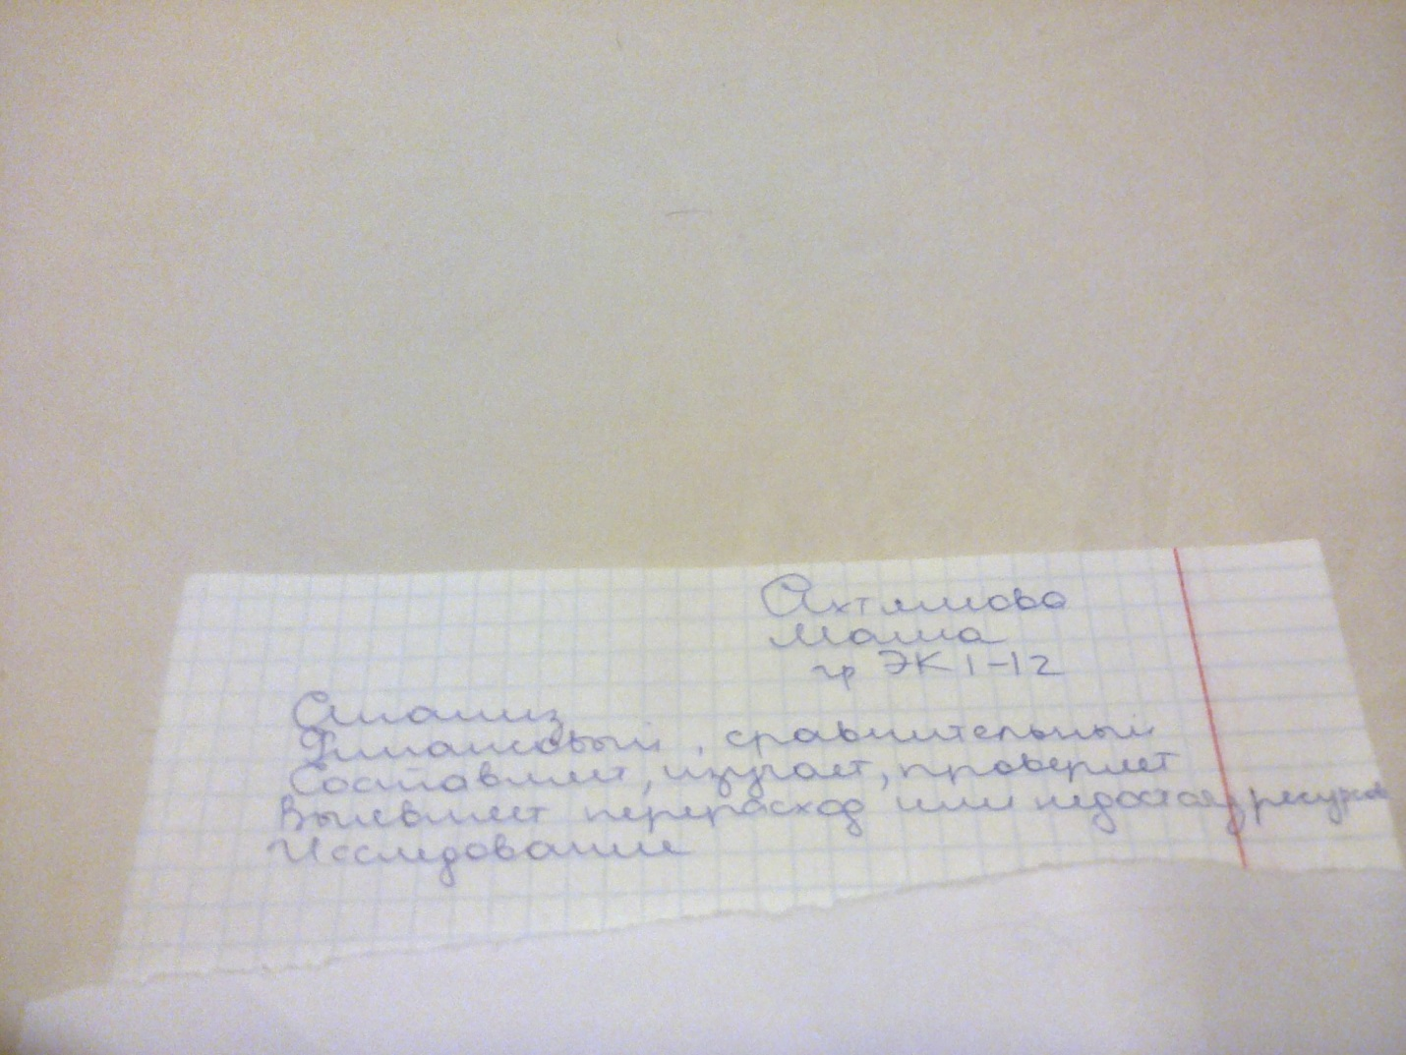

Приложение Б

Пример использования ТРКМ

Специальность 08.02.01 Экономика и бухгалтерский учет (по отраслям)

МДК 04.02 Основы анализа бухгалтерской отчетности

Курс 3, группа ЭК 1-12

Тема «Содержание и значение финансового анализа»

«Методика проведения финансового анализа деятельности организации
Тип урока: урок закрепления изучаемого материала
Вид урока: смешанный (сочетание различных видов урока на одном уроке)
Цели урока:
Образовательные:
- выявить качество и уровень овладения знаниями, полученными на предыдущих уроках по темам,
- обобщить материал как систему знаний.
Воспитывающие:
- воспитывать общую культуру, эстетическое восприятие окружающего;
- создать условия для реальной самооценки учащихся, реализации его как личности.
Развивающие:
- развивать пространственное мышление, умение классифицировать, выявлять связи, формулировать выводы;
- развивать коммуникативные навыки при работе в группах, развивать познавательный интерес;
- развивать умение объяснять особенности, закономерности, анализировать, сопоставлять, сравнивать и т.д.
Студент должен знать:
- роль и необходимость финансового анализа в управлении предприятием;
- методы финансового анализа;
- виды и приемы финансового анализа.

Оснащение занятия: учебно-методическое пособие по МДК 04.02 «Основы анализа бухгалтерской отчетности», слайды «способы технологии развития критического мышления».
Структура урока:
Организационный этап – 15 мин.
Этап ВЫЗОВА (подготовки учащихся к активному, сознательному усвоению знаний) - 20 мин.
Этап ОСМЫСЛЕНИЯ (всесторонней проверки знаний) – 35 мин.
Этап РЕФЛЕКСИИ (закрепления новых знаний) – 15 мин.
Этап информации учащихся о домашнем задании и инструктаж по его выполнению – 5 мин.
ХОД ЗАНЯТИЯ
Этапы урока  (время) | Действие преподавателя | Действие студента
Организационный момент (15 мин.) | Проверка присутствующих.  Просит студентов зачитать, какие профессиональные компетенции, знания они сформировали при изучении двух тем. | Староста докладывает об отсутствующих, указывает причины.  Читает по УМП ПК 4.4 Проведение контроля и анализа информации об имуществе и финансовом положении организации, ее платежеспособности и доходности, и объясняет что узнал нового. Другие дополняют ответ.
Этап ВЫЗОВА (10 мин.) | Объясняет, по каким темам и как будет проходить опрос.  Распределяет студентов на группы.  Показывает слайд «Автобусная остановка».  Определяет в аудитории место для каждой остановки.  На каждой остановке определяет ее название, и формулирует вопрос, который отражает на листе бумаги (приложение 1).  Разъясняет, как команды будут двигаться по остановкам, сколько времени могут пробыть на остановке (не более 3 мин.).  Ответы на вопросы не должны повторяться. | Выбирают старшего (командира) в команде.  Уясняют суть приема «Автобусная остановка».  Готовят ручки и карандаши.
Этап ОСМЫСЛЕНИЯ (35 мин.) | Закрепляет команды за остановками.  Координирует движение команд по остановкам.  Предлагает прочитать все ответы на свой вопрос и выбирать наиболее правильный ответ, который должен озвучить капитан.  Предлагает прокомментировать ответы команд.  Обобщает высказывания студентов. | Отвечают на вопрос своей первой остановки.  Двигаются к другой остановке, читают написанный ответ на вопрос другой команды, отвечают не повторяясь.  Движение продолжается до тех пор, пока команда не окажется на закрепленной за ней остановке (с той, откуда начинала движение).  Анализируют все ответы на вопрос и выбирают наиболее правильный ответ.  Ответ начинает с названия остановки, а затем зачитывает правильный ответ.  Другие студенты комментируют, опровергают или соглашаются.
Рефлексия (закрепление полученных знаний) (15 мин.) | Предлагает составить ПОПС-формулу по двум темам занятия.  Демонстрирует слайд «Правила составления ПОПС-формулы». | Уясняют суть приема «ПОПС-формула».  Составляют ПОПС-формулы, синквейны.  Примеры составленных ПОПС-формул представлены в приложении 5.
Домашнее задание и инструктаж по его выполнению (5 мин.) | Выполнить самостоятельную работу № 2. (УМП, стр. 21)

Приложение 1

Метод «Автобусная остановка»

по теме «Содержание и значение финансового анализа»

Студенты делятся на подгруппы и распределяются по остановкам:
- Аналитическая
- Целевая
- Видовая
- Информационная
- Этапная

Вопросы на остановках:
- Зачем нужен финансовый анализ?
- Какова цель финансового анализа?
- Какие виды финансового анализа вы знаете?
- Какую информацию несут результаты финансового анализа и для кого она нужна?
- Назовите основные этапы финансового анализа.

Метод «Автобусная остановка»

по теме «Методика проведения финансового анализа деятельности организации»

Студенты делятся на подгруппы и распределяются по остановкам:
1.Пользовательская
2. Двухмодельная
3.Сравнительная
4. Методическая
5.Трендовая
6. Коэффициентная

Вопросы на остановках:
- Каким пользователям нужен финансовый анализ? Почему?
- В чем отличие экспресс-анализа от углубленного?
- В чем сущность сравнительного анализа?
- Что позволяет оценивать вертикальный анализ?
- Что такое тренд?
- Какие коэффициенты анализируют финансовое состояние организации? Или Как вы понимаете коэффициентный анализ?

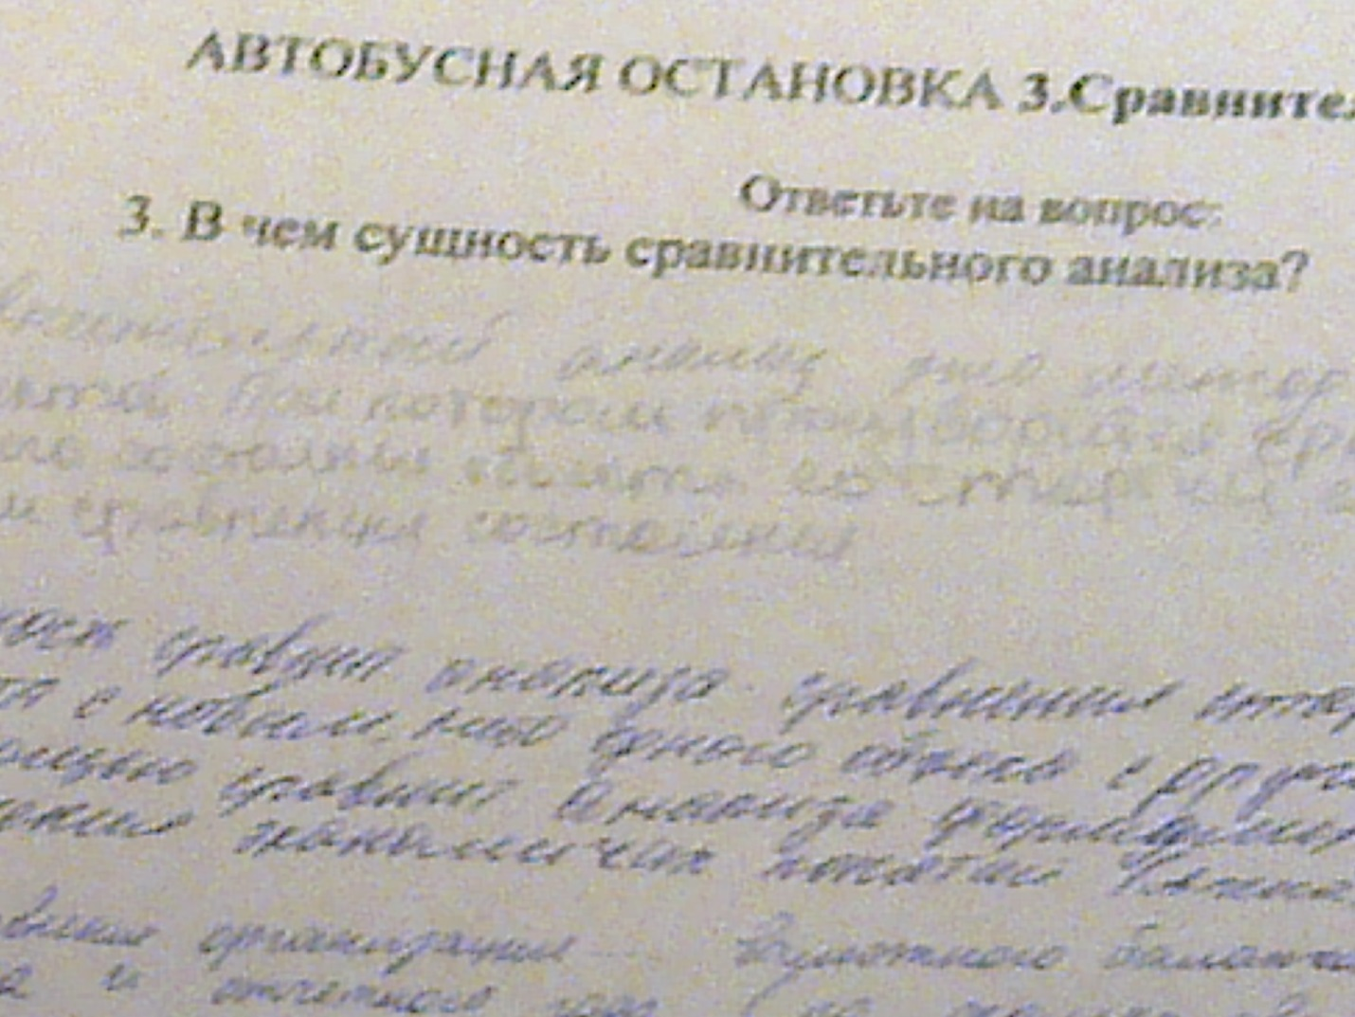
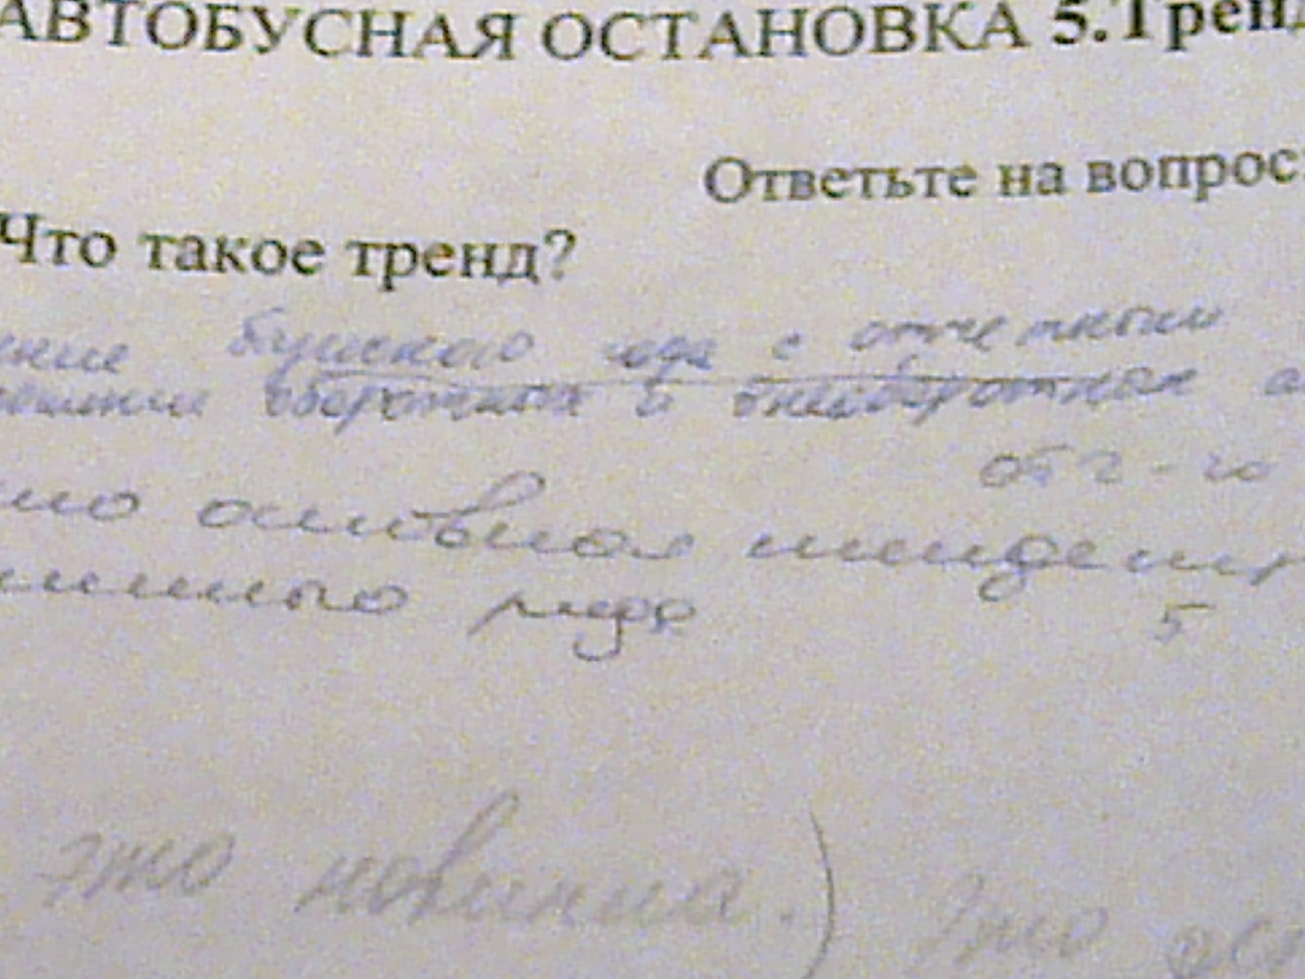

СИНКВЕЙН
Например:
Методика
Факторная, коэффициентная
Определяет, сравнивает, оценивает
Дает представление о финансовом состоянии организации
Инструмент

Список использованной литературы
- Зиар-Бек С.И., Муштавинская И.В. Развитие критического мышления на уроке. – М.: Просвещение, 2004.
- Дмитриева О.В. Создание кластера на уроках русского языка, Мастер-класс учителя русского языка и литературы МОУ Фирстовская СОШ Большеуковского района Дмитриевой О.В.
- Тюрепина Т.В. Технология развития критического мышления на уроках в начальной школе
Использованные материалы и Интернет-ресурсы
- Сайт международного журнала о критическом мышлении «Перемена» – Режим доступа: http://www.ct-net.net/ru/rwct_tcp_ru;
- Материалы уроков Фестиваля педагогических идей - [Электронный ресурс] – Режим доступа: http://festival.1september.ru/2004_2005/index.php?subject=
- Образовательный портал «Мой университет» - [Электронный ресурс] – Режим доступа: http://www.moi-universitet.ru
- Снигирева А. Методы обучения.- [Электронный ресурс] – Режим доступа: http://www.ped-kopilka.ru
- Шевелева В.С. Активные методы обучения - [Электронный ресурс] – Режим доступа: http://www.openclass.ru

(1 слайд)
Прием «инсерт» или прием «пометки на полях»
(2 слайд)
Технология «критического мышления» предлагает методический прием, известный как инсерт. Этот прием является средством, позволяющим обучающемуся отслеживать свое понимание прочитанного текста. Технически он достаточно прост, обучающегося нужно познакомить с рядом маркировочных знаков и предложить им по мере чтения ставить их карандашом на полях специально подобранного и распечатанного текста. Помечать следует отдельные абзацы или предложения в тексте.
(3 слайд)
Пометки могут быть следующие:
– Знаком “галочка” (v) отмечается в тексте информация, которая уже известна обучающемуся. Он ранее с ней познакомился.
– Знаком “плюс” (+) отмечается новое знание, новая информация.
– Знаком “минус” (– ) отмечается то, что идет вразрез с имеющимися у обучающегося представлениями
– Знаком “вопрос” (?) отмечается то, что осталось непонятным и требует дополнительных сведений.
(4 слайд)
Для каждого этапа в технологии РКМЧП предлагаются свои приемы.
Прием "Инсерт" может работать на каждом этапе урока.
Во-первых, он заставляет вспомнить то, что уже известно, то есть то, что нужно для стадии вызова.
Во-вторых, позволяет вычленить из текста новое — что характерно для стадии осмысления.
И, в-третьих, предполагает самостоятельный анализ информации, интерактивное обсуждение, что приемлемо на стадии размышления или рефлексии.

(5 слайд) Пример использования приема инсерт

Специальность 08.02.01 Экономика и бухгалтерский учет (по отраслям)

По МДК 04.02 Основы анализа бухгалтерской отчетности
Тема «Содержание и значение финансового анализа»
Прием “инсерт” на данном уроке использовался в двух фазах:
(6 слайд)
1 Фаза - реализация смысла, эта стадия предусматривает активную работу с разнообразными источниками информации. На данной стадии студенты работали с текстом лекции предоставленного из учебно - методического пособия маркируя его специальными значками.
Совет: маркировки в тексте удобнее делать на полях карандашом. Или можно подложит полоску бумаги, чтобы не пачкать учебники.
(7 слайд)
В начале работы с приемом желательно использовать небольшие тексты, чтобы дети привыкли к обилию значков.
Также в начале работы можно попросить их не записывать тезисы, а говорить их устно. Необходимо выработать навыки тезисной формулировки.
(8 слайд)
Если на этапе вызова использовался прием кластер, как на этом занятии, то можно его дополнить новыми понятиями.
(9 слайд)
2 Фаза – рефлексия. На стадии рефлексии им было предложено заполнить соответствующую таблицу. Идет анализ того, как накапливаются знания. Путь от старого к новому становится более наглядным и понятным.
(10 слайд)
После этого обсуждаются записи, внесенные в таблицу. Обсуждение записей позволяет возвращаться к своим первоначальным заметкам, вспомнить, что знал по данной теме раньше.
(11 слайд)
Таблица обсуждается по "колонкам". То есть, сначала то, что уже известно, затем то, что явилось новым и т.д.
(12 слайд)
Заключение: Инсерт, как и любой другой прием критического мышления, лучше использовать регулярно. Бывает, что преподаватели, начиная вводить в структуру урока тот или иной педагогический прием, быстро от него отказываются, мотивируя это тем, что «дети не поняли», «занимает много времени», «нет эффекта» и т.д. Естественно, что на первых порах обучающимся трудно будет анализировать текст, записывать не абзацами, а тезисно. Но это не повод отказываться от нового. Начинайте с коротких текстов, пусть для начала будет две графы «знаю» — «узнал новое», затем усложняйте работу с текстом.
Данный прием требует от студента не привычного пассивного чтения, а активного и внимательного. Он обязывает не просто читать, а вчитываться в текст, отслеживать собственное понимание в процессе чтения текста или восприятия любой иной информации.
(13 слайд)

